NORMA DE PROCEDIMENTO – SRH Nº 028

Tema: | Progressão Funcional
Emitente: | Secretaria de Estado de Gestão e Recursos Humanos – Seger
Sistema: | Sistema de Administração de Recursos Humanos |  | Código: SRH
Versão: | 01 | Aprovação: Portaria n.º 10-R/2019 | Vigência: 30/04/2019

- OBJETIVOS

  - Efetuar a progressão de servidor ocupante de cargo de provimento efetivo, remunerado por subsídio, no âmbito da Administração Direta, Autárquica e Fundacional do Poder Executivo Estadual.

- ABRANGÊNCIA

  - Órgãos da Administração Direta, Autárquica e Fundacional do Poder Executivo Estadual.

- FUNDAMENTAÇÃO LEGAL

  - Lei Complementar nº 46, de 31/01/1994, e suas alterações – Institui o regime jurídico único dos servidores públicos civis da Administração Direta, das Autarquias e das Fundações Públicas do Estado do Espírito Santo, de qualquer dos seus Poderes;

  - Lei Complementar nº 637, de 27/08/2012, e suas alterações - Institui a Política de Gestão de Pessoas dos Servidores Públicos do Poder Executivo do Estado do Espírito Santo;

  - Leis de Carreira que regulamentam a referida progressão.

- DEFINIÇÕES

  - Progressão - movimentação horizontal de carreira, passando o servidor da referência atual para a imediatamente posterior na mesma classe;

  - Relatório de Resultado de Contagem de Tempo – Relatório gerado no Siarhes para fins de análise do direito de progressão;

  - Unidade de Recursos Humanos (RH) – Setor (es) centralizado (s) / descentralizado (s) do órgão que realiza a análise e o registro da progressão;

  - Autoridade Competente – Pessoa legalmente investida a quem cabe e compete o dever ou o direito de validar a progressão de servidor em cargo de provimento efetivo;

  - Siarhes - Sistema Integrado de Administração de Recursos Humanos do Espírito Santo;

  - Repercussão Financeira – levantamento dos efeitos financeiros a partir da homologação do ato de progressão.

- UNIDADES FUNCIONAIS ENVOLVIDAS

  - Unidade de Recursos Humanos dos órgãos citados no item 2.1;

  - Folha de Pagamento.

- PROCEDIMENTOS

Progressão Funcional

O processo de progressão inicia-se mediante extração do Relatório de Resultado de Contagem de Tempo no Siarhes para fins de levantamento de servidores que possuem requisitos para progressão.

Após geração de relatório são executadas as seguintes atividades:

T01 - Analisar relatório

A Unidade de RH analisa o relatório de contagem para ratificação do direito do servidor.

O servidor que possuir requisitos para progredir segue para T03. Aquele que não possuir requisitos para progredir segue para T02.

T02 - Excluir servidor do relatório

T03 - Gerar atributo no Siarhes

T04 - Elaborar ato de publicação

T05 - Elaborar repercussão financeira

T06 - Analisar repercussão financeira e validar ato de Progressão

T07 - Providenciar publicação

T08 - Registrar no Siarhes

T09 - Encaminhar ato de progressão

T10 - Gerar Pagamento

A Folha de Pagamento gera pagamento de progressão aos servidores contemplados.

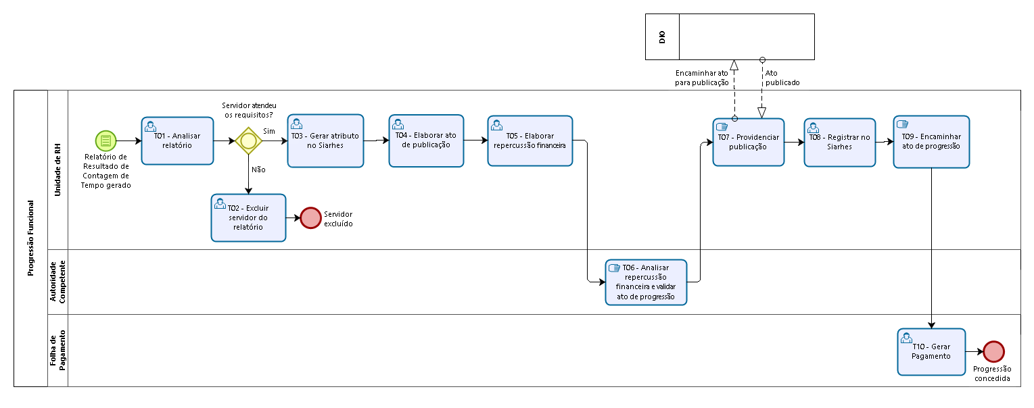

- INFORMAÇÕES ADICIONAIS

Não aplicável.

- ANEXOS

Não aplicável.

- ASSINATURAS

EQUIPE DE ELABORAÇÃO – SRH Nº 028:
Charles Dias de Almeida  Subsecretário de Administração de Pessoal | Marli Breda Bazilio de Souza  Gerente de Recursos Humanos
Angélica Maria Torres  Gerente de Carreira e Desenvolvimento do Servidor - Respondendo | Claudine Horta  Subgerente de Ingresso, Movimentação e Frequência
Maria Luiza Nunes Ferreira dos Santos  Assessora Técnica | Ana Maria F. Henrique Deorce  Analista do Executivo
Elaborado em 25/04/2019
APROVAÇÃO:
Lenise Menezes Loureiro  Secretária de Estado de Gestão e Recursos Humanos | Aprovado em 26/04/2019

